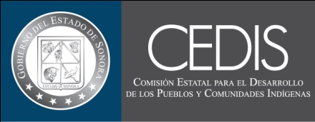**COMISION ESTATAL PARA EL DESARROLLO DE LOS PUEBLOS Y COMUNIDADES INDIGENAS.**

*“2013: Año de la Educación, Salud y Deporte*”

